埼 学 剣 連 第 ４ 号
令和 ８年 ３月１２日
（公財)埼玉県剣道連盟加盟団体長 様

門井 五雄

第６８回全国教職員剣道大会県予選会（男女の部）の実施について（通知）

標記予選会を、下記の通り実施いたしますので、多数参加くださるようご案内申し上げます。

記

１ 日 時  ２ 会 場  ３ 参加資格  ４ 試合区分  ５ 申込方法  ６ 竹刀検査  ７ そ の 他 | 令和８年５月１６日（土）  入 場 ８時５０分  受 付 ９時００分～９時２０分  開 会 式 ９時４０分  リプロ武道館 第二道場  上尾市日の出４－１８７７  （１）選手は埼玉県剣道連盟会員であること。  （２）本県所在の学校（幼・小・中・高・大・聾・特支）及び教育委員 会に勤務する教員および常勤の事務職員の者。  非常勤講師でも年間任用者で授業を担当していればよい。  （１）幼・小・中学校の部  （２）高・大・教委の部  （３）副将の部（45歳以上で学校種別は不問）  （４）大将の部（55歳以上で学校種別は不問）  （５）女子の部  ※団体戦メンバーの残り１名枠は（１），（２），（３）の部の２位者によるリーグ戦で決定する。  ※個人戦＜男子の部＞の代表者は（１），（２），（３），（４）の部の１位者によるリーグ戦で決定する。  別紙申込書に記入の上、団体で一括して４月２９日（水）までに  大宮剣道連盟事務局へ申し込みください。
１ 日 時  ２ 会 場  ３ 参加資格  ４ 試合区分  ５ 申込方法  ６ 竹刀検査  ７ そ の 他 |  | info@omiyakendo.com
１ 日 時  ２ 会 場  ３ 参加資格  ４ 試合区分  ５ 申込方法  ６ 竹刀検査  ７ そ の 他 | - 竹刀検査は行いません。安全で適切なものを使用してください。  - 剣道用具の取り扱いについては次の通りとする。  剣道用具の取り扱いについて  （1）竹刀の長さ（全長・先革長）、重さ、太さ（先革先端対辺直径値及び先端より8cmのちくとう部対角直径値）は、表と図のとおりとする。  ピース（四つ割り竹）の合わせに大きな隙間のあるものや安全性を著しく損なう加工、形状の変更をしたものの使用は認めない。  （2）小手はこぶしと前腕（肘から手首の最長部）の1/2以上を保護し、安全性を保つため小手頭部および小手ふとん部は十分な打突の衝撃緩衝能力がある。小手ふとん部のえぐり（クリ）の深さについては小手ふとん最長部と最短部の長さの差が2.5cm以内である。  （3）面ふとん部は安全性を保つため、肩関節を保護する長さがあり、十分な打突の衝撃緩衝能力があるものとする。  （4）剣道着の袖は、安全性を保つため、肘関節を保護する長さを確保する。（構えたときに肘関節が隠れること）  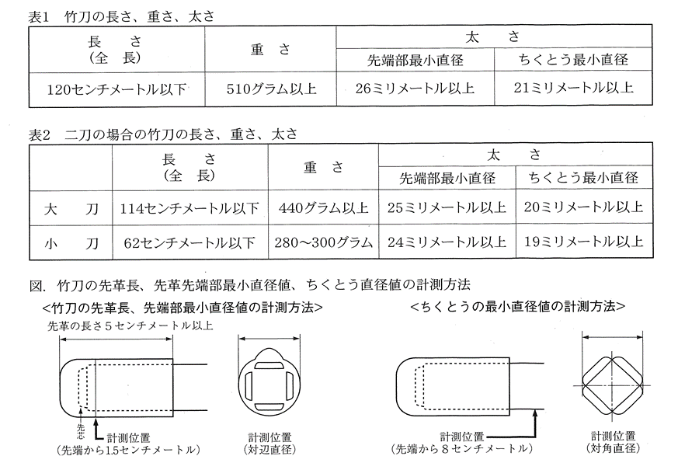  （１）名札の所属名は、加盟団体名（高校・浦和等）を必ず使用してください。  （２）年齢は令和８年８月９日現在で記入してください｡(本大会前日の満年齢)  （３）第６８回全国教職員剣道大会は、令和８年８月１０日(月)に佐賀県佐賀市で開催されます。  （４）年度の事務連絡費、及び大会参加費を受付で徴収させていただきます。（計２，０００円）  （５）試合では選手は面マスクかシールドを着用することとします。
令和８年度 第６８回全国教職員剣道大会 県予選会 参加申込書
団体名 | 申込み責任者

試合区分欄は（１）～（５）で記入する。１人１区分に限る。
（１）…幼・小・中学校の部 （２）…高・大・教委の部
（３）…副将の部 （４）…大将の部 （５）…女子の部
試合区分 | 氏 名 | 生年月日 | 年齢 | 勤 務 先 名 | 職 名
 |  | ・ ・
 |  | ・ ・
 |  | ・ ・
 |  | ・ ・
 |  | ・ ・
 |  | ・ ・
 |  | ・ ・
 |  | ・ ・
 |  | ・ ・
 |  | ・ ・
 |  | ・ ・
 |  | ・ ・
 |  | ・ ・
 |  | ・ ・
 |  | ・ ・
 |  | ・ ・
 |  | ・ ・

※年齢は令和８年８月９日現在(大会前日の満年齢)で記入して下さい。

